Sveikų dantukų paslaptys
Vaikų burnos higiena yra ne mažiau svarbi negu fizinis aktyvumas ir tinkama mityba, todėl ja privaloma rūpintis vos išdygus pirmiesiems dantims ir tęsti visą gyvenimą.
Dar neišdygus mažylio dantukams, rekomenduojama valyti ir masažuoti dantenas tam, kad pieniniai dantys dygtų švarioje aplinkoje. Pasirodžius pirmajam dantukui, apnašos valomos sudrėkintos marlės gabalėliu. Iki 6-7 metų dantis vaikams turi valyti tėvai, vėliau burnos higienos gali imtis patys, bet padedant bei prižiūrint suaugusiajam. Dantys turi būti valomi du kartus per dieną – ryte ir vakare, po 2-3 minutes. Vidiniai dantų paviršiai valomi šluojamaisiais judesiais, išoriniai – sukamaisiais, o apnašos nuo kramtomųjų paviršių šalinamos šepetėliu judant pirmyn ir atgal.
Daug dėmesio burnos higienai yra skiriama ir ikimokyklinėse įstaigose. Lopšelio-darželio „Ąžuoliukas“ „Drugelių“ grupės vaikai š. m. balandžio mėn. antrą savaitę mokėsi, kaip taisyklingai valytis dantukus. Ugdytiniai iš namų atsinešė savo asmeninius dantų šepetukus ir dantų pastas. Pirmiausiai vaikams buvo pademonstruota, kaip valytis dantis ant dantų modelio. Po to kiekvienas vaikas pabandė tai padaryti savarankiškai. Vėliau vaikai ėjo į prausyklą ir tą pačią procedūrą pakartojo su savo dantų pastomis ir šepetukais.
Ugdytiniai net tik išmoko, kaip reikia valytis dantis, bet ir sužinojo, kaip prižiūrėti dantų šepetuką, kurį keisti būtina kas tris mėnesius. Dantų pasta (su fluoru) ir šepetukas (minkštais šereliais, iš aukščiausios kokybės sintetinio pluošto) turi būti skirtas tik vaikams ir pagal jų amžių.
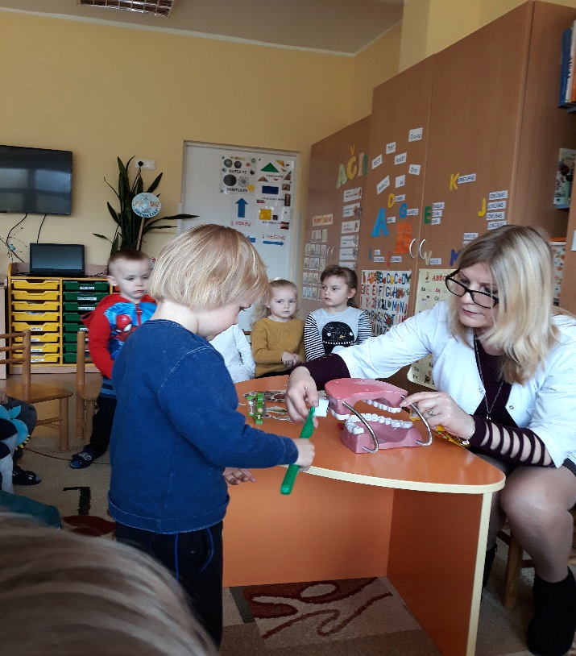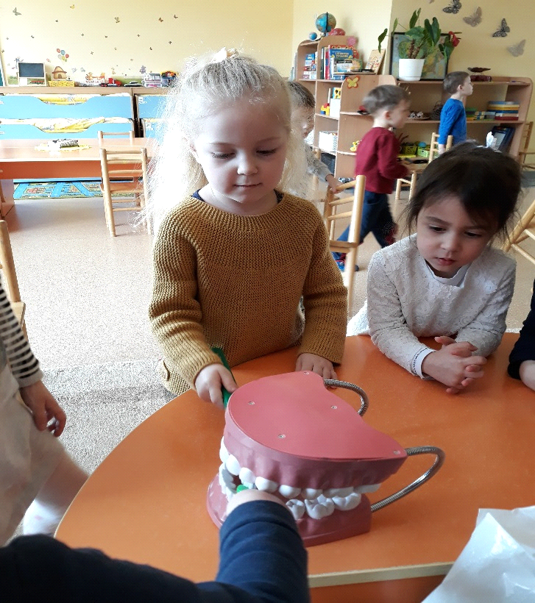

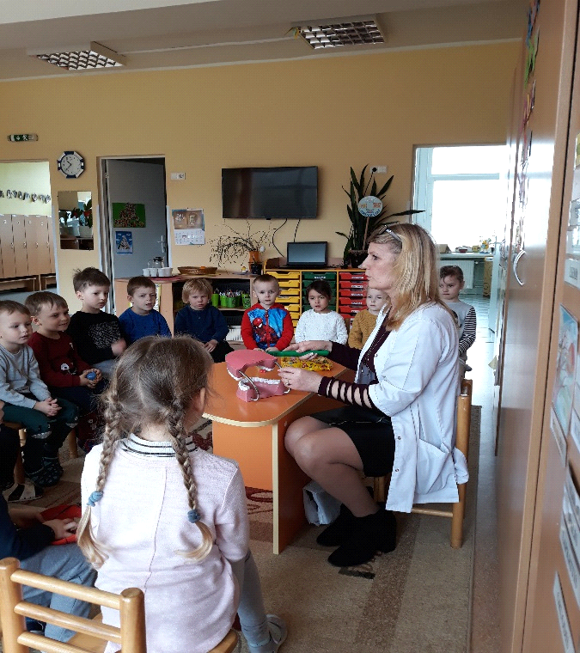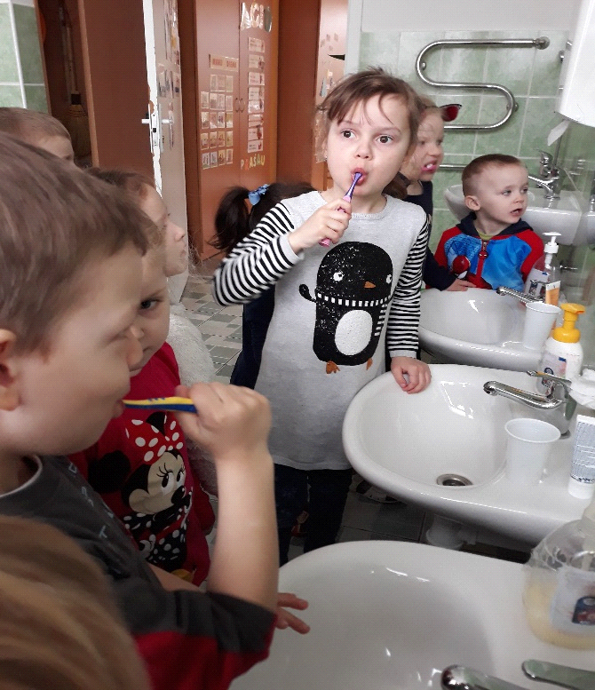

Šio užsiėmimo metu vaikai taip pat sužinojo, ką reikia valgyti, kad dantukai būtų stiprūs ir sveiki. O valgyti reikėtų pieną ir pieno produktus, traškius vaisius ir daržoves (obuolius, morkas, agurkus, burokėlius), riešutus, kiaušinius, jūrines žuvis, citrusinius vaisius ir įvairias uogas. Nereikėtų pamiršti žalumynų (svogūnų laiškų, petražolių, krapų). Gerti geriausiai tinka arbata be cukraus, vanduo. Rekomenduojama vengti valgyti gausiai angliavandenių turinčių produktų (saldainių, tortų, pyragaičių ir kt.).
Pamoka-diskusija apie dantų priežiūrą vaikams labai patiko. Jie pasižadėjo valyti dantukus kasdien du kartus ir sveikiau maitintis. O burnos higienos įgūdžių formavimą tęsime ir toliau. Labai svarbu nuo pat mažens pratinti vaikus tinkamai prižiūrėti dantukus, kad galėtų džiaugtis gražia šypsena.

Parengė visuomenės sveikatos priežiūros specialistė Vaidutė Šeirienė

